Rapport travaux pratiques électronique numérique :

Introduction :

- Architecture FPGA :
Un FPGA ( Field-Programmable Gate Array), en français Réseau de Portes Programmables sur le Terrain, est un circuit intégré reconfigurable après fabrication. Il n’est pas programmé en usine pour une taches spécifique contrairement aux premiers circuits intégrés, qui offraient moins de flexibilité. Il offre plutôt une architecture qui permet aux concepteurs de réaliser les fonctions personnalisées en fonction de leurs besoins. Son architecture est représentée sur la figure 1.
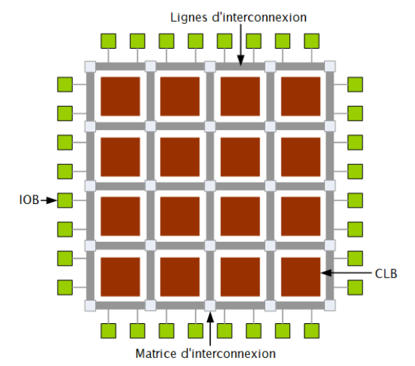
Figure 1: Architecture simplifiée d'un FPGA
Question 1 :
On voit sur cette figure que les principaux éléments qui composent un FPGA sont :
- Les Luts : des blocs de logique programmable qui peuvent être configurés pour effectuer différentes fonctions logiques.
- Les bascules D : elles permettent de stoker des valeurs, entre les cycles d’horloge.
- Les interconnexions programmables : c’est une grille d’interconnexions programmables qui permet aux luts, aux bascules et à d’autres éléments de communiquer entre eux.
- Les horloges programmables : elles permettent de générer différentes fréquences d’horloge pour synchroniser les opérations internes .

Question 2 :
Le Bloc Logic Element est conçu pour mettre en œuvre une partie de logique combinatoire ainsi que des éléments de mémoire, Ci-dessous un exemple de BLE :

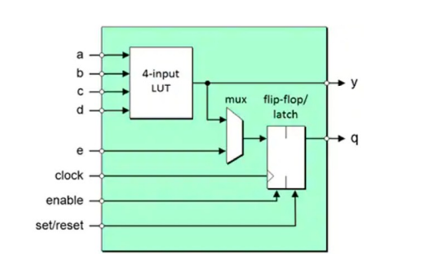
Figure 2 : Vue simplifié d'un BLE
Les bascules (flip-flop latch ) permettent de réaliser la fonction séquentielle, ce sont des composants qui stockent temporairement l’information. Les Luts eux réalisent la fonction combinatoire, ils sont utilisés pour lettre en œuvre des blocs logiques combinatoires, ou la sortie dépend uniquement des valeurs actuelles des entrées sans prendre en considération l’état précédent.

Question 3 :
Ainsi le FPGA est un circuit électronique programmable capable d’accomplir des tâches spécifiées dans un langage de description. Ce programme se nomme le VHDL qui signifie « Very high integrated circuit hardware description language ». En français cela se traduit par « Langage de Description Matériel pour Circuits VLSI Très haute Vitesse ».
Dans un module VHDL la configuration des entités ( IOBs « Input/Output Blocks ») se fait dans deux blocs :
Blocs entity (entité) : déclaration des entrées / sorties.
Blocs architecture : description du fonctionnement du circuit et ainsi des entrées / sorties .
Les configurations possibles pour les signaux externes sont :
- Entrée
- Sortie
- Entrée et Sortie
Le lien avec le fichier de contrainte :
Le fichier de contrainte permet de faire un lien entre la carte et le programme (le circuit) . Il relie les entrées a des boutons ; ces boutons peuvent être manipuler dans le but de changer l’état logique d’une entrée . Les sorties quant à elles sont reliées à des afficheurs qui nous permettent de les visualiser .
Question 4 :
La description de l’étape de l’implémentation :

- TP 0 :
Le but de ce TP est de réaliser un montage qui permet de compter, décompter et afficher, le nombre d’impulsions délivrées par un bouton poussoir.
Etape 1 :
Dans l’environnement intégré ISE 14.7, nous avons créé un nouveau projet TP0 sous forme de schéma. Avec l’éditeur de schéma sur lequel nous avons saisi les éléments de la figure suivante :
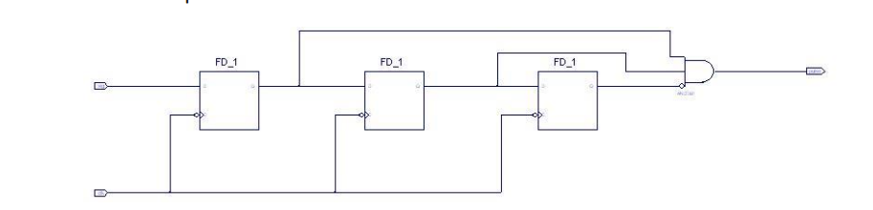
Figure 3 : Premier Schéma
Le circuit est composé de : 3 bascules, des portes logiques deux entrées : signal, clk et une sortie.
Après avoir sauver le document, nous avons simuler son fonctionnement. Pour cela nous avons créer un nouveau fichier de la forme Test Bench, la simulation a donné lieu au chronogramme suivant :

Question 1 :
Ce circuit est contrôlé par une entrée qui est un bouton poussoir et une horloge, on remarque sur le chronogramme que pour 3 bits d’affilé, donc 3 coups d’horloge la sortie reste stable. Cette stabilité est un moyen d’éviter un quelconque changement de la sortie en cas d’appui accidentel .
Question 2 :
On doit définir la période de l’entrée en fonction de celle donnée à l’horloge. L’entrée est une entrée que l’utilisateur peut contrôler, et il ne peut pas appuyer à une fréquence aussi grande que celle de l’horloge. Donc il faut pour l’entrée une période beaucoup plus grande que celle de l’horloge Te > 3*T_{H} .
Etape 2 : Module « Codeur BCD vers 7 segments » :
Durant cette étape nous avons créé un fichier en VHDL pour faire ce décodage :

Il faut ici réaliser une logique combinatoire entre un bus de 4 bits et 7 sorties correspondantes aux 7 segments de l’afficheur.
Question 3 :
Le BCD 7-segments prend en entrée une représentation binaire des chiffres décimaux chaque chiffre étant représenté avec son ensemble de 4 bits . Il affiche ensuite la valeur correspondante sur un afficheur 7-segments .
Question 4 :
Le BCD- 7 segments traduit directement chaque chiffre décimal en binaire .

Etape 3 : Module « Diviseur d’horloge » :
Nous avons créé durant cette étape un fichier en VHDL dans lequel nous avons saisi le code suivant :
Question 5 :
Ce code est un processus qui est déclenché sur chaque front montant de l’horloge « clk », avec la variable « clock_scale » il gère deux comparaisons :
Première comparaison : se sont les lignes de code suivante
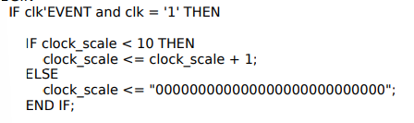
- Si à chaque front montant de l’horloge, la valeur de la variable « clock_scale » est inférieure à 10, alors celle-ci est incrémentée de 1.
- Si la valeur de « clock_scale » atteint ou dépasse 10, celle-ci est réinitialisé à 0
Cette comparaison est utilisée pour créer un compteur de 0 à 9.
Deuxième comparaison : se sont les lignes de codes suivantes
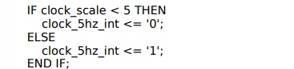
- Si à chaque front montant de l’horloge, la valeur de « clock-scale » est inférieure à 5, alors « clock_5hz_int » est mis à 0.
- Si à chaque front montant de l’horloge, la valeur de « clock_scale » est inferieure ou égale à 5 , alors « clock_5hz_int » est mis a 1.
Cette comparaison génère un signal « clock_5hz_int » qui est mis à ‘0’ quand « clock_scale » compte de 0 à 4. Ce signal est mis à’1’ quand « clock_scale » compte de 5 à 9.
Visualisation sur le chronogramme :
Etape 4 Symbole C4BCLED : Le C4BCLED est un compteur 4bits
Question 6 :
entity compteur_4bits is
Port ( clk : in STD_LOGIC ;
Reset : in STD_LOGIC ;
Sortie : out STD_LOGIC_VECTOR (3 down 0 )
)
End compteur_4bits ;
Etape 5 : Schéma principal : Nous avons réalisé un projet schématique avec le circuit suivant :

Question 7 : Description du comportement du schéma :

- Ce schéma est composé d’une bascule T donc une bascule toggle, selon sa sortie, le compteur 4 bits CB4LED compte ou décompte. Les sorties de ce compteur servent d’entées au BCD7SEG qui traduit la représentation binaire des chiffres décimaux et affiche la valeur correspondante sur l’afficheur. Ici un seul afficheur est allumé on voit sur la figure que seulement l’afficheur 0 est connecté au GND ( comme celui-ci reçoit un signal, le fait d’être connecté à la masse crée une différence de potentiel, il est donc allumé contrairement à tous les autres qui sont connecté au VCC ).
- Le buffer sert à fournir le courant.
Question 8 :
L’entrée CE est utilisée pour contrôler le fonctionnement d’un compteur au front montant de l’horloge, donc la durée de l’état actif de CE dépend de la fréquence à laquelle on veut que le compteur compte, comme on dispose d’un anti rebond on souhaite que le compteur compte au bout de 3 périodes d’horloge .
Question 9 :
d’une bascule T donc une bascule toggle, selon sa sortie, le compteur 4 bits CB4LED compte ou décompte. Elle est reliée à l’entrée UP du CB4CLED tel que : si UP = 1 il y a incrémentation, sinon décrémentation.
Question 10 : Nous avons modifier les périodes pour générer les stimuli de l’entrée SW_USER0

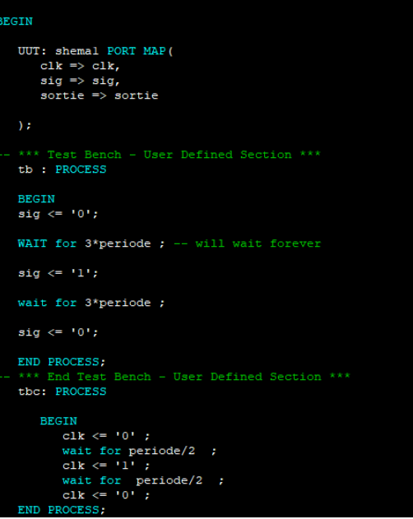
Question 11 :
Les intérêts de la simulation :
- Avoir une logique temporelle entre les signaux
- Tester le fonctionnement des codes grâces à des chronogramme
Question 12 :
Les codes VHDL écrit pour la simulation peuvent inclurent des fonctionnalités qui permettent la vérification, la compréhension du fonctionnement et le débogage.
Les codes VHDL écrit pour l’implémentation doivent être optimisés pour les performances matérielles, et respecter des contraintes de temps.
Bonus :
Le buffer sert à fournir le courant, contribue a optimiser la transmission du signal, et prévient les pertes de signal.

- TP 2 :
Durant ce TP nous avons réalisé un montage qui permette de compter, décompter et afficher la fréquence d’un tuner à modulation de fréquence .
Voici le cahier des charges pour réaliser ce TP :
- La plage de fréquence est de 87,5 MHz à 108 MHz.
- L’incrément de la fréquence est de 0.1 MHz.
- L’affichage doit se faire sur quatre afficheurs 7 segments disponibles.
- Nous disposons de deux boutons poussoir (l’un pour incrémenter SW_USER1, l’autre pour décrémenter SW_USER0). Un troisième peut servir pour le RESET de l’affichage (TEST_BUTTON)
- Une pression inférieure à 2s sur SW_USER1 ou SW_USER0 incrémente ou décrémente la fréquence affichée suivant le bouton poussoir actionné par pas de 0,1 MHz (réglage fin).
- Une pression supérieure à 2s sur ces mêmes poussoirs incrémente ou décrémente la fréquence affichée suivant le bouton poussoir actionné, de façon continue jusqu’au relâchement de ce bouton (réglage rapide).
- A la mise sous tension l’afficheur doit afficher la fréquence de départ de 87,5 MHz.
- Lorsque le compteur arrive en buté sur une des bornes, on inhibera le poussoir correspondant. o Si affichage = borne MIN alors bouton « décrément » bloqué o Si affichage = borne MAX alors bouton « incrément » bloqué .
- Si les deux poussoirs actionnés moins de 2s aucune action.
- Si les deux poussoirs actionnés plus de 2s affichage de la fréquence de départ soit 87,5 MHz. (Machine d’état INIT). La machine d’état principale STMP est à réaliser par l’étudiant.
Afin de répondre au cahier des charges nous avons réalisé deux machines d’état STINIT et STMP.
Question 1 :
Pour écrire le code de la machine d’état du module « FWSTMP » nous avons utilisé le diagramme d’états suivant :
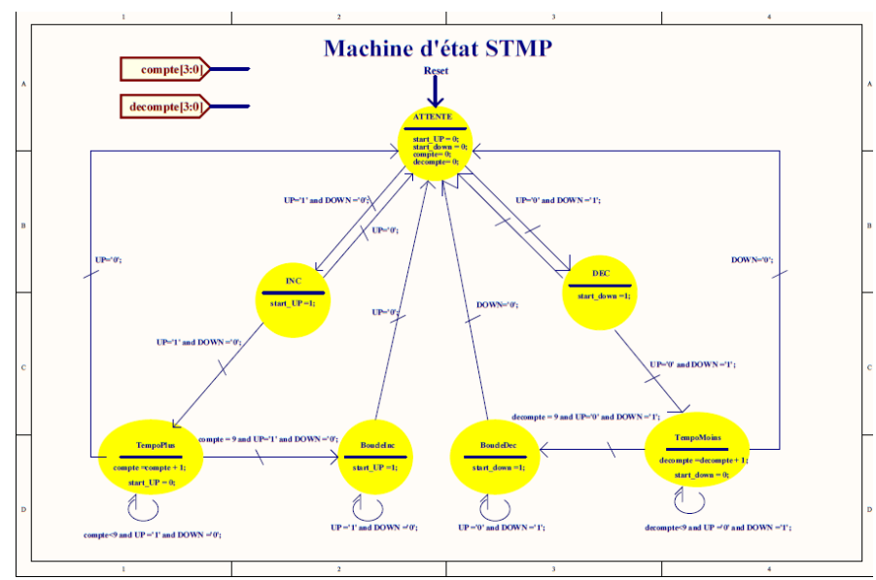
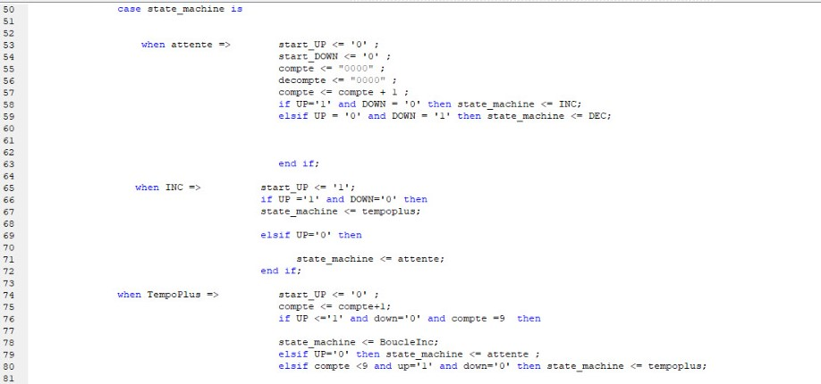
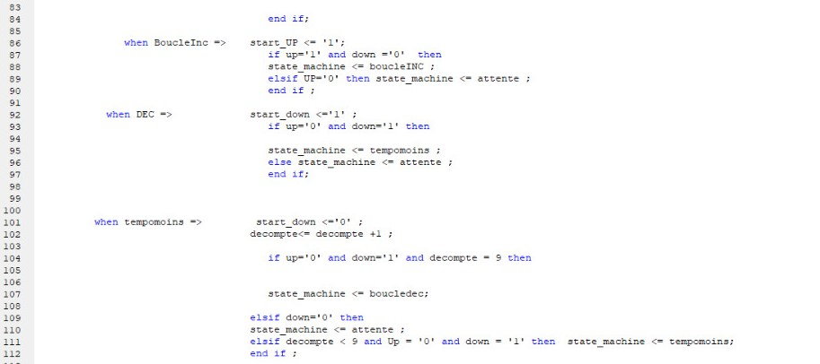

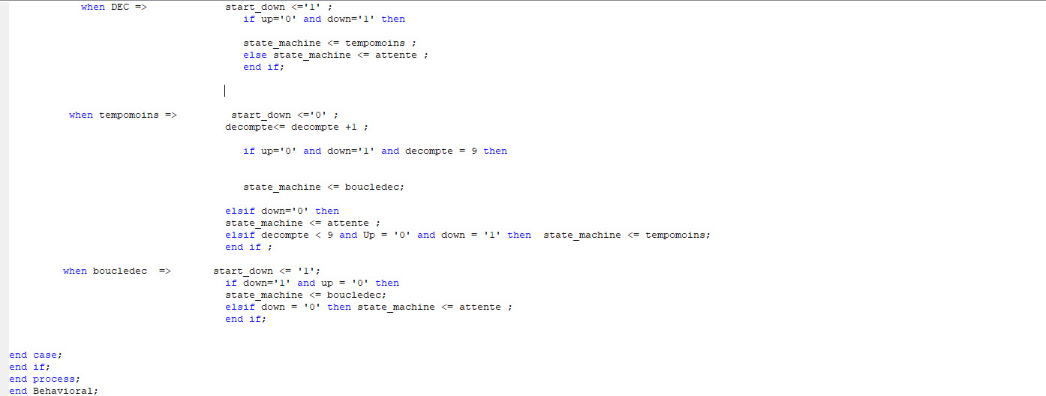

Le programme est fait de sorte à définir des états, à chaque état de la machine convient un état de la sortie. Le passage d’un état à l’autre se faire par des transitions à chaque transition convient un état de Up et down.
Question 2 : Algorigramme du process dans le module "Compteur BCD" :
